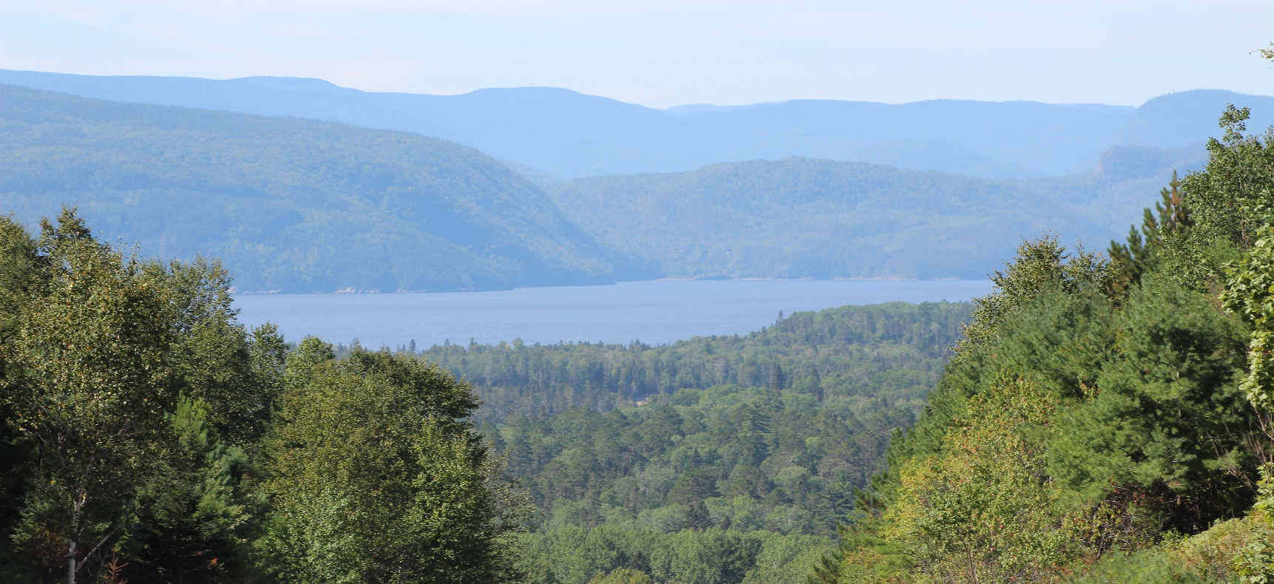
Bulletin municipal

Travaux publics et urbanisme

Sacré-Cœur, le 22 août 2022

RAPPEL SUR LES PERMIS DE CONSTRUCTION

Nous désirons rappeler à tous les propriétaires et entrepreneurs, qu’il est requis de détenir un permis pour effectuer des travaux de réparations (changer fenêtre, armoires, revêtement de sol, etc.), de construction et d’agrandissement de résidence ou de bâtiment complémentaire. Un permis est également nécessaire pour l’installation d’une piscine hors terre ou creusée, d’un spa et pour la construction d’un patio, d’une galerie ou l’installation d’une thermopompe résidentielle.
Il ne faut surtout pas oublier que lorsqu’il y a démolition de bâtiment ou de démantèlement d’une piscine, un permis est requis puisque celui-ci nous permet d’ajuster votre évaluation foncière.

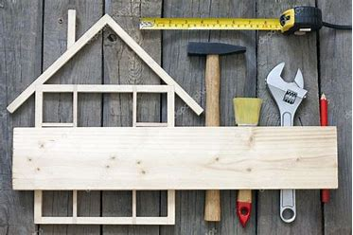
Veuillez noter que des informations supplémentaires et/ou des croquis pourront être demandés selon les types de travaux effectués.
Vous êtes invités à faire une demande de permis sur le site de la municipalité ou sur Voilà ou par courriel à l’adresse suivante dirtpu@sacre-coeur.ca ou en personne.
Suite à l’analyse de la demande, une autorisation vous sera envoyée par courriel.
Stationnement dans les rues
Après plusieurs appels de la population concernant les camions (van) dans les rues de la municipalité, la direction tient à vous informer que selon l’article 7 : il est interdit de stationner un camion de 6 roues et plus en tout temps en bordure d’une voie ou d’un chemin public dans la municipalité sauf pour effectuer une livraison locale et tel qu’il appert de la signalisation prévue à cet effet dans la municipalité.
